Valori inseriti da tastiera

Per inserire dei valori da tastiera, bisogna dare dei nomi alle variabili che assumono quei valori. Per questo motivo le variabili vanno dichiarate. Supponiamo di inserire interi, allora la sintassi è int nome_variabili;
La sintassi per inserire dei valori è la seguente cin>>nome_variabile;
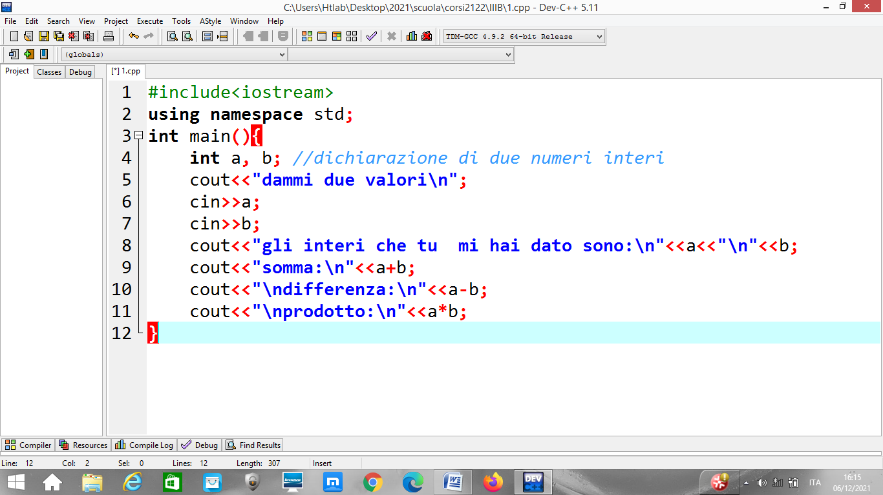

Supponiamo di avere due variabili, si vuole fare la somma, il prodotto e la differenza; si ottengono altri valori interi. Se si fa la divisione, si ottengono altri interi; se si divide per zero, si blocca il pc
Bisogna allora utilizzare la seguente sintassi: if(valore !=0){insieme di comandi} else{insieme di comandi}
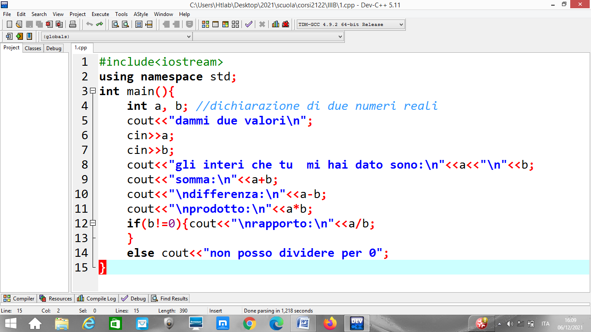

Se i valori non sono interi ma reali, vengono dichiarati reali e cioè float
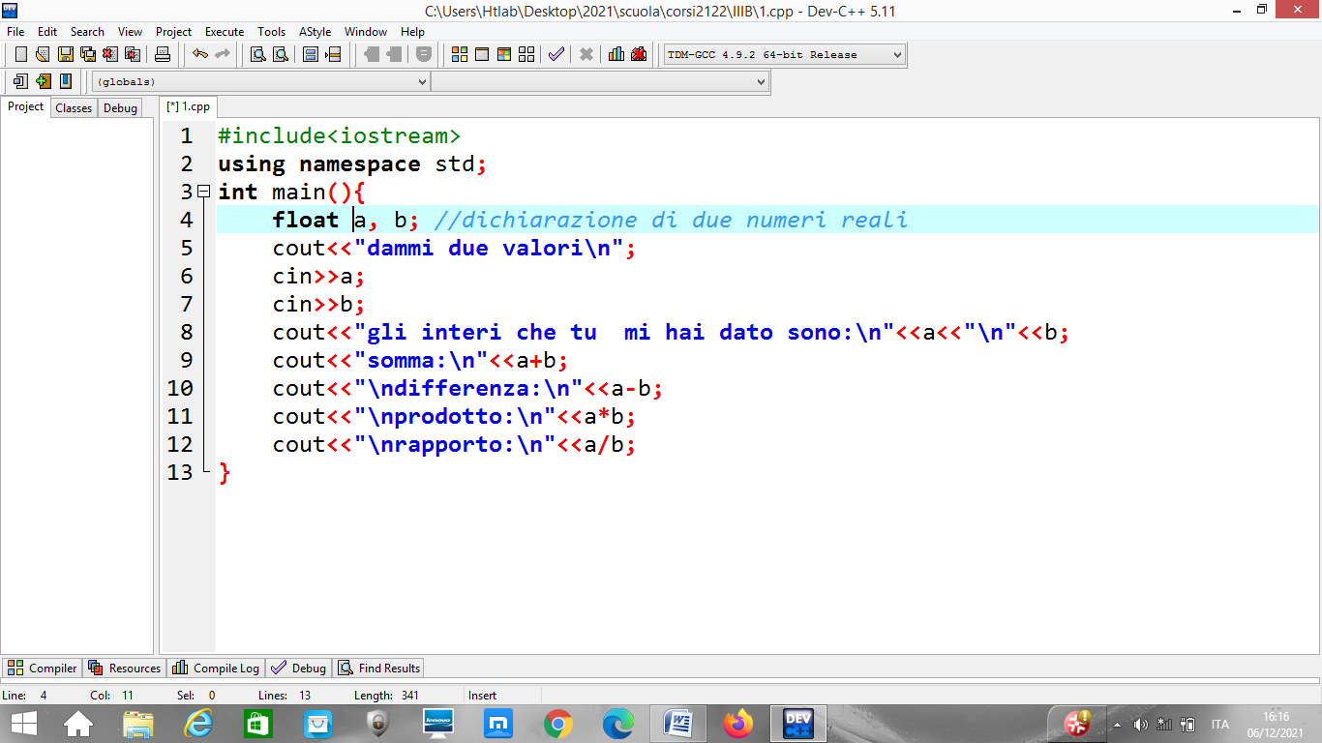
In questo caso la divisione per zero non fa bloccare il pc ma da valori infinito

